ТЕХНИЧЕСКОЕ ОПИСАНИЕ КОМПЕТЕНЦИИ

«Администрирование отеля»

Муниципального чемпионата
«Юный мастер» -2026
среди дошкольных образовательных организаций
города Ростова-на-Дону



Оглавление

1. Название и описание профессиональной компетенции
2. Специфика компетенции
3. Конкурсное задание
4. Оценка выполнения модулей конкурсного задания
5. Инфраструктурный лист
6. Приложения
7. Техника безопасности

1. НАЗВАНИЕ И ОПИСАНИЕ ПРОФЕССИОНАЛЬНОЙ КОМПЕТЕНЦИИ
1.1. Название профессиональной компетенции: Администрирование отеля – Юный мастер (BabySkills)

1.2. Описание профессиональной компетенции – навыки и качества, необходимые для работы администратором отеля:
• Социальная значимость компетенции
- Связь с другими профессиями
- Профессиональная терминология
Администратор отеля в основном работает на ресепшене отеля. Историческое название профессии администратора отеля – это Портье, что в переводе с французского означает – работник, который встречает клиента, переступающего порог заведения. На самом деле обязанности администратора отеля гораздо обширнее, и заключаются не просто во встрече и размещении посетителей.
Администратору отеля необходимо знание местной и общей туристической информации, хороший разговорный и письменный уровень английского языка, знание компьютерных программ, хорошие манеры общения и поведения, а также наличие отличных навыков общения с разными людьми.
Администратор отеля организует или выполняет сам регистрацию посетителей; расселяет клиентов; контролирует доставку багажа в номер; разъясняет правила учреждения; дает информацию о дополнительных услугах; выдаёт и принимает ключи; производит выдачу корреспонденции. Ему необходимо уметь работать с денежными средствами, уметь выполнять процедуры бронирования, приема и выписки гостей из отеля. Также в его функции входит: взаиморасчеты сторон; составление отчетной документации; консультирование при личном обращении и по телефону об услугах отеля и о возможности ими воспользоваться; контроль качества обслуживания гостей; контроль над гостями в области соблюдения ими правил проживания в номерах; координирование деятельности персонала; решение конфликтных ситуаций; контроль учета занятых и освободившихся номеров; своевременное направление горничных на уборку комнат; смены белья и других задач подчиненного персонала.
Несет ответственность не только за свои действия, но и за действия сотрудников, находящихся в подчинении. Администратор является управленцем обслуживающего персонала (горничные, электрики, слесари, дворники и др). Если отель большой, то младшие администраторы отвечают за свой участок работы, и при этом подчиняются одному старшему администратору.
Необходимые качества, которыми должен обладать администратор: презентабельность; внимательность к мелочам; физическая выносливость; вежливость и тактичность; доброжелательность.
Администратор должен обладать знаниями в области гостиничного сервиса, должен обладать знаниями делопроизводства, знать законодательство в сфере деятельности сервиса.
Администратор – это по-настоящему международная профессия в сфере обслуживания.

1.3. Основополагающие документы
Поскольку данное Техническое описание содержит лишь информацию, относящуюся к соответствующей профессиональной компетенции, его необходимо использовать совместно со следующими документами:
- Проектная документация детского чемпионата Юный мастер, утвержденная руководителем Регионального координационного центра РО «Профессионалы» Р.В. Магеррамовым,
- Регламент проведения детского чемпионата Юный мастер в Ростовской области; ФГОС ФОП ДО,
- Инструкция по охране труда и технике безопасности.

2.СПЕЦИФИКАЦИЯ КОМПЕТЕНЦИИ
(перечень представлений и практических умений, которые должен продемонстрировать участник в рамках выбранной компетенции)
Компетенция «Администрирование отеля»
№ | Skill-перечень
Раздел 1. Соблюдение санитарных норм и правил профилактики травматизма, обеспечение охраны жизни и здоровья детей
1.1. | Участник должен знать и понимать:  - технику безопасности при работе с электрооборудованием и правила СанПин;  - контролировать поддержание порядка и чистоты на рабочем месте и в зоне ответственности;  - работать в соответствии с правилами техники безопасности, охраны труда и должностными инструкциями;
Раздел 2. Первоначальные знания о профессии
2.1. | Участник должен знать и понимать:  - историю возникновения профессии (что сначала, что потом);  - начальную терминологию, соответствующую профессии (оборудование, инструменты, специальная одежда);  - социальную значимость профессии;  - перечень профессиональных умений (навыки межличностного общения, процедуру бронирования, решения конфликтных ситуаций);
Раздел 3. Коммуникативные навыки
3.1. | Участник должен знать и понимать:  - пользоваться терминологией, соответствующей профессии;  - способы и формы общения с клиентами;  - культура речи;  - этические нормы;
3.2. | Участник должен уметь:  - владеть профессиональной терминологией;  - коммуницировать с гостями отеля;
Раздел 4. Soft Skills (сквозные умения)
4.1. | Участник должен знать и понимать:  - культурные нормы взаимодействия с гостями отеля;  - правила конкурса (не общаться на соревновательной площадке, соблюдать отведенное для задания время, не покидать рабочее место во время выполнения задания, в случае необходимости обращения к экспертам, поднимать руку);  - культурные нормы организации собственной деятельности (аккуратность, рациональность использования материалов, правила соблюдения чистоты и порядка на рабочем месте).
4.2. | Участник должен уметь:  - взаимодействовать с клиентами в соответствии с культурными нормами;  - предоставлять качественный сервис различным категориям гостей; ·  - предоставлять точную и полную информацию об услугах и ценовой политике отеля;  - предоставлять корректную информацию об инфраструктуре и номерном фонде отеля;  - осуществлять бронирование номерного фонда в зависимости от запроса;  - проводить процедуру идентификации личности гостя;  - организовывать собственную деятельность в соответствии с культурными нормами;  - грамотно решать конфликтные ситуации;  - поддерживать внешний вид согласно установленным стандартам;  - поддерживать порядок и чистоту на рабочем месте;  - соблюдать правила конкурса.
4.3. | Участник должен обладать:  - культурными нормами взаимодействия с клиентами;  - умением предоставлять точную и полную информацию об услугах и ценовой политике отеля;  - умением предоставлять корректную информацию об инфраструктуре и номерном фонде отеля;  - умением осуществлять бронирование номерного фонда в зависимости от запроса клиента и его возможностей;  - умением проводить процедуру идентификации личности гостя;  - умением грамотно решать конфликтные ситуации;  - внешним видом согласно установленным стандартам;  - порядком и чистотой на рабочем месте;  - четким выполнением правил конкурса.

3. КОНКУРСНОЕ ЗАДАНИЕ
3.1. Конкурсное задание выполняется по модулям. Каждый модуль оценивается отдельно. Конкурс включает в себя выполнение заданий, связанных с осведомленностью участника о профессии «Администратор отеля», подготовка и проведение процедуры бронирования в соответствии с конкурсным заданием.
3.2. Конкурсное задание имеет следующие модули:
Модуль А (образовательный) – «Что я знаю о профессии «Администратор отеля»? «Выбери картинки с предметами, которые понадобятся администратору отеля».
Модуль В (социально-коммуникативный) – организация межличностного общения по телефону.
Модуль С (продуктивный) – подготовка и организация процедуры бронирования, решение конфликтной (экстраординарной) ситуации.

3.3. В ходе Чемпионата Участник выполняет задания трех модулей.
В день, предшествующий дню проведения Чемпионата, Главный эксперт проводит жеребьевку участников, определяет 30% изменения заданий: клиент – гость с деловой поездкой; клиент – семья с маленькими детьми; клиент – гость-инвалид.

3.4. Соревнование длится 2 часа. На выполнение участником каждого модуля и демонстрацию выполненного задания отводится не более 30 минут.

3.5. Участники при выполнении модуля получают одинаковые задания в соответствии с 30% изменением. Во время чемпионата разрешается использовать: материалы и оборудование, предоставленные Организатором; тулбокс, если он предусмотрен.
Модуль А (образовательный) – «Что я знаю о профессии «администратор отеля»? «Выбери картинки с предметами, которые понадобятся администратору отеля».

Цель: демонстрация участником элементарных представлений о компетенции «Администрирование отеля» посредством выполнения 2х дидактических заданий познавательной направленности.

Лимит времени на подготовку двух заданий: не предусмотрен.
Лимит времени на представление задания: 5 мин.

Конкурсное задание 1. «Кто такой администратор отеля?»
Цель: демонстрация элементарных представлений о профессии «Администратор отеля».
Лимит времени на подготовку задания: не предусмотрен.
Лимит времени на представление задания: 3 мин.

Алгоритм выполнения задания:
- выслушать задание;
- рассказать о профессии, ответить на вопросы.

Ожидаемый результат: демонстрирует элементарные представления о профессии.

Конкурсное задание 2. «Что необходимо администратору отеля?»
Цель: демонстрация элементарных представлений о предметах и оборудовании, соответствующей компетенции «Администрирование отеля»
Лимит времени на подготовку задания: не предусмотрен.
Лимит времени на представление задания: 2 мин.

Алгоритм выполнения задания:
- выслушать задание;
- разложить материал;
- рассмотреть картинки с предметами и оборудованием, соответствующее компетенции «Администрирование отеля» отобрать в индивидуальный конверт.
- убрать рабочее место.

Ожидаемый результат: демонстрирует элементарные представления о предметах и оборудованиях, соответствующие по компетенции «Администрирование отеля».

Модуль В (социально-коммуникативный) – организация межличностного общения по телефону.
Цель: Демонстрация умения организовывать межличностное общение по телефону с клиентом отеля.
Лимит времени подготовку задания: не предусмотрено.
Лимит времени на представление задания: 2 мин.

Алгоритм выполнения задания:
- поприветствовать клиента;
- ответить на его вопросы.

Ожидаемый результат: организовано межличностное общение по телефону с клиентом отеля.

Модуль С (продуктивный) – подготовка и организация процедуры бронирования, решение экстраординарной ситуации.
Цель: демонстрация умения организовывать процедуру бронирования с различной категорией клиентов отеля (волонтеров), решение экстраординарной ситуации.
Лимит времени на подготовку задания: до 5 мин.
Лимит времени на представление задания: до 20 мин.

Алгоритм выполнения задания:
- продумать процедуру бронирования номера отеля;
- подготовить рабочее место;
- сообщить экспертам о завершении работы и готовности демонстрировать задание;
- поприветствовать клиента;
- узнать его запрос;
- предложить различные номера и услуги отеля (работа по схемам);
- забронировать номер гостю отеля;
- решить экстраординарную ситуацию.

Ожидаемый результат: демонстрация процедуры бронирования, решения экстраординарной ситуации.

4. ОЦЕНКА ВЫПОЛНЕНИЯ МОДУЛЕЙ КОНКУРСНОГО ЗАДАНИЯ

4.1. Выполненные участниками конкурсные задания оцениваются в соответствии с разработанными критериями, принятыми на основании требований к компетенции (профессии), определяемых данным Техническим описанием. Каждый выполненный модуль оценивается отдельно. Все баллы и оценки регистрируются в индивидуальных оценочных листах, которые заполняются группой экспертов и сдаются для подведения итогов главному эксперту. Результатом выполнения участником каждого конкурсного задания является среднее арифметическое суммы баллов, выставленных всеми экспертами по всем критериям конкурного задания.
4.2. Удельный вес модулей.
В данном разделе определены критерии оценки и количество начисляемых баллов (измеримая оценка).

Модуль А. «Что я знаю о профессии «Администратор отеля»

№ п/п | Наименование критерия | Конкретизация критерия | Максимально | Фактически
1. | Соблюдение санитарных норм и правил профилактики травматизма, обеспечение охраны жизни и здоровья детей |  | 1
1.1. | Безопасное использование материалов и оборудований |  | 1
2. | Первоначальные знания о профессии |  | 3
2.1. | Демонстрация элементарных представлений по содержанию задания | Выбирает картинки соответствующие заданию | 1,50  (0,25 за правильно выбранную картинку)
2.2 | Демонстрация элементарных представлений о профессии «Администратор отеля» | Отвечает на все вопросы | 1,50  (0,25 за каждый правильный ответ).

Модуль B. Социально-коммуникативный.
№ п/п | Наименование критерия | Максимально | Фактически
1. | Соблюдение культурных норм и правил общения | 3
1.1. | Отвечает на телефонный звонок | 0,25
1.2. | Уточняет, на каком языке говорит клиент (фразы на английском с переходом на русский язык) | 0,25
1.3. | Приветствует клиента | 0,25
1.4. | Представляется и говорит название отеля | 0,25
1.5. | Спрашивает имя гостя | 0,25
1.6. | Рассказывает об отеле, услугах, ценах | 0,5
1.7. | Отвечает на вопросы гостя | 0,5
1.8. | Сообщает дополнительную информацию об инфраструктуре местности | 0,5
1.9. | Благодарит за звонок и заканчивает разговор | 0,25

Модуль С (продуктивный) – подготовка и организация процедуры бронирования, решение экстраординарной ситуации.

 | Критерии оценки |  | Max  баллы
О |  | Соблюдение времени на выполнение задания | 0,5
О |  | Соблюдение правил конкурса (соответствие 30% изменениям) | 1
О |  | Приветствует клиента | 0,5
O |  | Представляется и говорит название отеля | 0,5
О |  | Спрашивает имя гостя, запрашивает документ | 0,5
О |  | Уточняет запрос клиента (тип номера и количество людей) | 1
О |  | Рассказывает об услугах, ценах | 0,5
О |  | Уточняет, есть ли у гостя особые пожелания | 0,5
О |  | Уточняет у гостя телефон и записывает его | 0,5
О |  | Заполняет регистрационную форму | 0,5
О |  | Повторяет информацию о номере бронирования | 0,5
О |  | Решает экстраординарную ситуацию по алгоритму | 2
О |  | Благодарит за бронирование, заканчивает разговор | 0,5
S |  | Внешний вид (спец. одежда) | 0,5
S |  | Улыбка | 0,5
S |  | Доброжелательный тон | 0,5
S |  | Общее впечатление | 0,5

5. ИНФРАСТРУКТУРНЫЙ ЛИСТ

Инфраструктурный лист включает в себя всю инфраструктуру, оборудование и расходные материалы, которые необходимы для выполнения Конкурсного задания. Инфраструктурный лист обязан содержать пример данного оборудования и его чёткие и понятные характеристики в случае возможности приобретения аналогов. При разработке Инфраструктурного листа для конкретного чемпионата необходимо руководствоваться Инфраструктурным листом, размещённым на форуме экспертов Менеджером компетенции. Все изменения в Инфраструктурном листе должны согласовываться с Менеджером компетенции в обязательном порядке. На каждом конкурсе технический администратор площадки должен проводить учет элементов инфраструктуры. Список не должен включать элементы, которые попросили включить в него эксперты или конкурсанты, а также запрещенные элементы. По итогам соревнования, в случае необходимости, Технический администратор площадки и Главный эксперт должны дать рекомендации Оргкомитету чемпионата и Менеджеру компетенции об изменениях в Инфраструктурном листе.

РАБОЧАЯ ПЛОЩАДКА УЧАСТНИКОВ
№ | Наименование | Технические характеристики | Единица измерения | Количество
 |  |  |  | на 1 участника | на всех участников
Техническое оборудование
 | Часы | Песочные часы, выведенные на ИК доску | шт. | - | 1
 | Ноутбук | Intel i3, 4 GB Ram, 500 Gb HDD, Bluetooth v 4.0, диагональ экрана 15,6 | шт. | 2 | 2
 | Компьютерная мышь | Тип соединения: проводная. Количество кнопок: 2. Колесо прокрутки | шт. | - | 1
 | Интерактивная панель | На усмотрение организатора
 | Стойка регистрации (ресепшен) | На усмотрение организатора | шт. | - | 1
 | Телефон проводной  (возможен аналог) | На усмотрение организатора | шт. | - | 1
Расходные материалы
1. | Картон белый | Размер А4. Количество листов – 8 | шт. | 1 | По количеству участников
2. | Белая бумага | Размер А4 | шт. | 10 листов | По количеству участников
3. | Цветная бумага | Размер А4. Количество листов – 16 | шт. | 1 | По количеству участников
4. | Цветной картон | Размер А4. Количество листов – 8 | шт. | 1 | По количеству участников
5. | Карандаши цветные | Количество – 12 шт | шт. | 1 | По количеству участников
6. | Клей-карандаш | Состав клея: ПВП (поливинилпирролидон)  без цветового пигмента | шт. | 1 | По количеству участников
7. | Ножницы | Детские и фигурные ножницы | шт. | 1 | По количеству участников
8 | Ручка шариковая | На усмотрение организатора | шт. | 1 | По количеству участников
Мебель
9. | Стол | Детский разноуровневый (ЛДСП, металл) 45*120*60 | шт | 1 | По количеству участников
10. | Стул | Детский (ЛДСП, металл) | шт | 1 | По количеству участников
ТУЛБОКС УЧАСТНИКА
11. | Не предусмотрен

6.ПРИЛОЖЕНИЯ
Приложение 1
Таблица расшифровки символов и обозначений на эвакуационном плане
 | Открытый выход на улицу, на лестницу
 | Аварийный выход-пожарный люк, выход на лестницу, ведущая на улицу
 | Аварийная телефонная связь
 | Место размещения огнетушителя
 | Пожарный кран или гидрант
 | Кнопка извещения о пожаре
 | Электрический щит
 | Пожарный шкаф, щит
 | Аптечка

Приложение 2
Словарь терминов
Апартаменты | - тип номеров в гостиницах, по своему оформлению приближенные к виду современных квартир, включая места для приготовления еды (стоимость питания обычно не включается в стоимость номера).
Басбой | - младший служащий ресторана, бара (разлив воды, уборка столов, пепельниц и т.д.).
Бизнес-тур | - тип путешествия, который необходим деловым людям и, возможно, требующий особого сервиса, например комнату для переговоров, услуг секретарей.
Бронирование (резервирование) | - удержание за гостем определенных мест в гостиницах на определенные даты (существительное броня, никогда не "бронь").
Гостиничный номер | — помещение, состоящее из одного или нескольких спальных мест, оборудованных в соответствии с требованиями, предъявляемыми к гостинице данной категории.
Загрузка отеля | - процент занятых номеров за определенный период времени. Данный показатель рассчитывается: количество занятых номеров за определенный период времени делится на количество доступных номеров в отеле за тот же период и выражается в процентах.
Клиент | - заказчик, покупатель, приобретатель услуг.
Позднее прибытие | - гость, который забронировал номер в отеле, но прибыл после часа снятия брони и предупредил о своем позднем прибытии.
Поздний выезд | - гость остается в гостинице после момента, когда он должен уехать. В этом случае он обязан оплатить 50 процентов дневной нормы.
Размещение без питания | - размещение в гостинице, в стоимость которого не входит питание.
Размещение с полным пансионом | - размещение в гостинице, в стоимость которого входит трехразовое питание или питание в любое время по желанию туриста.
Размещение с полупансионом | - размещение в гостинице, в стоимость которого входит двухразовое питание (по выбору): завтрак и обед или завтрак и ужин.
Расчетный час в гостинице | - это время, в которое гость должен освободить занимаемую комнату. В большинстве отелей расчетным часом является 12:00 по полудню.
Реклама | - информация, распространяемая любым способом, в любой форме и с использованием любых средств, направленная на привлечение внимания к объекту рекламирования, формирование или поддержание интереса к нему и его продвижение на рынке.
Трансфер | - встреча или проводы в аэропорту (на вокзале).
Услуга | - действие, направленное на удовлетворение запросов потребителей. В одних случаях услуга привязана к материальному товару, в других – нет.
Цена | - количество денег, запрашиваемых за продукцию или услугу, либо сумма, которую готов заплатить потребитель в обмен на приобретение определенной продукции или услуги.
Шведский стол | - вид самообслуживания в ресторанах, кафе, отличающийся тем, что посетители за единую усредненную плату получают любое количество блюд по своему выбору из числа предлагаемых и выставленных в зале.
Экстраординарная (конфликтная) ситуация | - это ситуация чрезвычайная, выходящая из ряда обычных, зачастую, конфликтная для одной или нескольких сторон, требующая решения.

Приложение 3
План застройки площадки
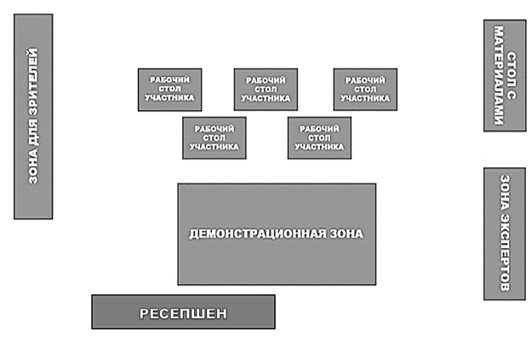

Приложение 4.

Примерные вопросы к профессии администратора отеля:

1. Что должен уметь и знать администратор отеля?
2. Каким должен быть администратор отеля?
3. Какие действия выполняют люди данной профессии?
4. Какой внешний вид должен быть у администратора отеля?
5. Какую пользу приносит обществу данная профессия?
6. Связана ли профессия администратора отеля с другими профессиями? Как связана и с какими?
7. Можешь ли ты еще что-нибудь рассказать о профессии администратора отеля?

Приложение 5
Карточки к демонстрации элементарных представлений о предметах и оборудовании, соответствующие компетенции «Администрирование отеля».

 | 
 | 
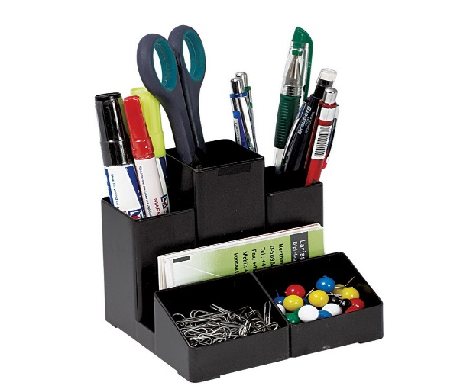 | 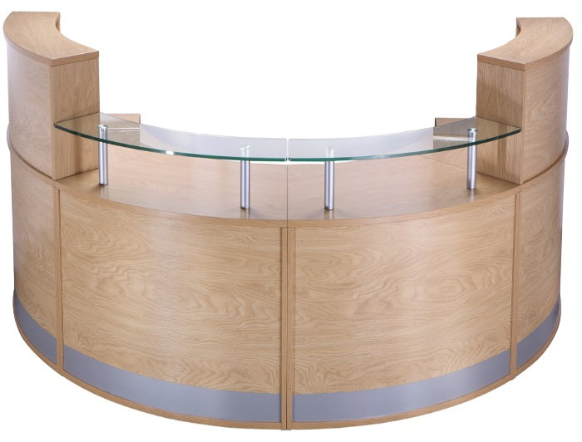
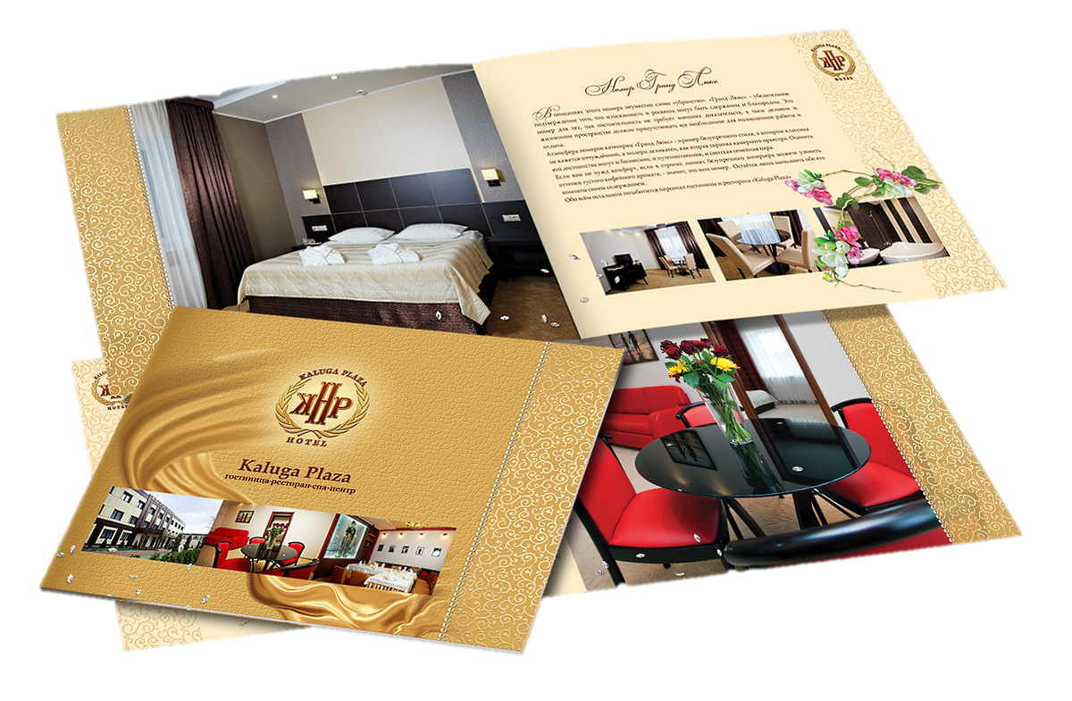 | 
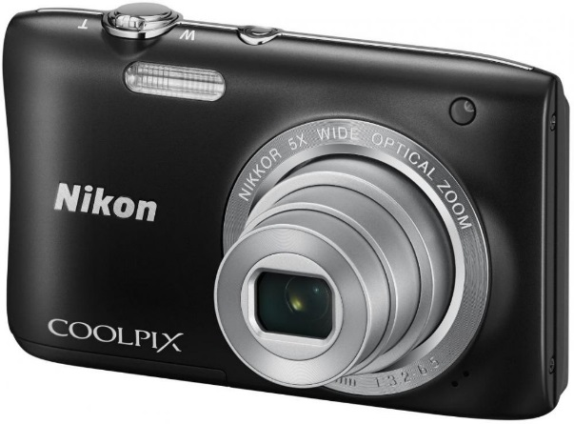 | 

Приложение 6.
Схемы для рассказа об услугах, ценах отеля
(клиент – гость с деловой поездкой)



(клиент – гость с деловой поездкой)

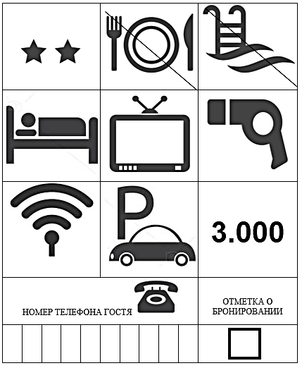

Схемы для рассказа об услугах, ценах отеля
(клиент – семья с маленькими детьми)

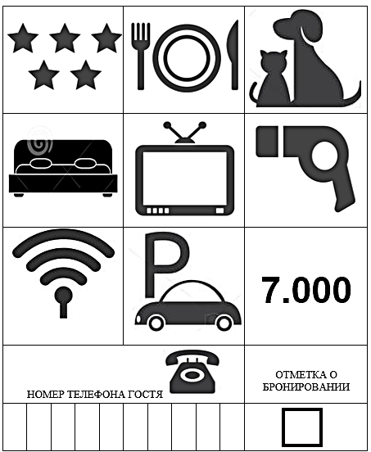

(клиент – семья с маленькими детьми)

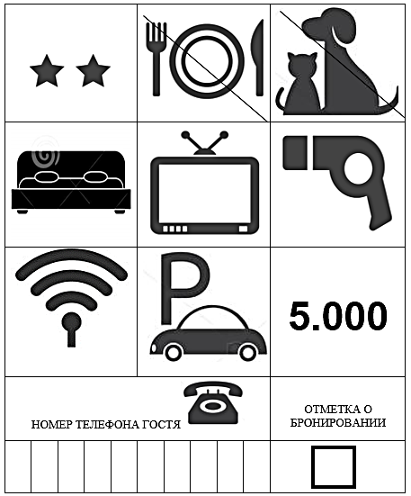

Схемы для рассказа об услугах, ценах отеля
(клиент – гость-инвалид)

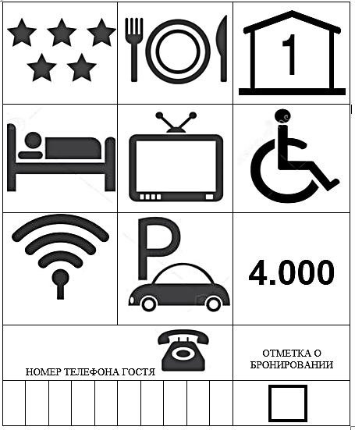

(клиент – гость-инвалид)



7. ТЕХНИКА БЕЗОПАСНОСТИ
7.1. К самостоятельному выполнению конкурсного задания по компетенции «Администрирование отеля» допускаются участники 5-7 лет, прошедшие инструктаж по охране труда; имеющие необходимые навыки по эксплуатации инструмента.
7.2. К участию в Skill-модуле Чемпионата допускается воспитанник ДОУ вместе с тренером-наставником, имеющим в наличии:
- справку (заверенную печатью и личной подписью руководителя ДОУ) о наличии в возрастной группе ДОУ благоприятной эпидемиологической обстановки на день проведения соревнований;
- справку о состоянии здоровья ребенка (заверенную личной подписью медицинского работника, печатью и личной подписью руководителя ДОУ) на день проведения соревнований;
- письменное согласие родителей на участие ребенка в Skill-модуле Чемпионата.
7.3. Участники и тренеры-наставники обязаны соблюдать правила техники безопасности в ходе проведения Чемпионата, обеспечивать порядок и чистоту на рабочих местах участников. В случае нарушений техники безопасности, допущенных участником в ходе выполнения и (или) демонстрации конкурсного задания, главный эксперт имеет право приостановить работу участника либо отстранить участника от выполнения конкурсного задания.
7.4. Ответственность за жизнь и здоровье участников во время проведения Чемпионата возлагается на Организатора.
7.5. При несчастном случае или внезапном ухудшении физического состояния ребенка тренеру-наставнику необходимо сообщить о случившемся представителям Оргкомитета, которые должны принять меры по оказанию ребенку медицинской помощи.
7.6. Все помещения соревновательной площадки должны быть оснащены первичными средствами пожаротушения.
7.7. При возникновении пожара или задымления Организатору следует немедленно сообщить об этом в ближайшую пожарную часть, организовать эвакуацию людей, приступить к тушению пожара имеющимися средствами пожаротушения.
7.8. Организатор обеспечивает медицинское сопровождение Чемпионата: формирование аптечки для оказания первой медицинской помощи, дежурство медицинского работника на соревновательной площадке.
7.9. Организатор обеспечивает ограниченный доступ посторонних лиц на Чемпионата.
7.10. Участник для выполнения конкурсного задания использует следующие инструменты:
Наименование инструмента
использует самостоятельно | использует под наблюдением эксперта или назначенного ответственного лица (волонтера) старше 18 лет
ножницы | ноутбук
7.11. Применяемые во время выполнения конкурсного задания средства индивидуальной защиты:
- обувь: безопасная закрытая обувь с зафиксированной пяткой.
7.12. На соревновательной площадке должна находиться аптечка первой помощи, укомплектованная изделиями медицинского назначения, необходимыми для оказания первой помощи.
7.13. Ежедневно, перед началом выполнения конкурсного задания, в процессе подготовки рабочих мест Участников, Организатор обязан:
- осмотреть и привести в порядок рабочее место, средства индивидуальной защиты;
- убедиться в достаточности освещенности;
- проверить (визуально) правильность подключения инструмента и оборудования в электросеть;
- подготовить необходимые для работы материалы, приспособления, и разложить их на свои места,
- проверить правильность установки стола, стула, положения оборудования и инструмента, при необходимости устранить неисправности до начала прихода Участников на соревновательную площадку.
7.14. При выполнении конкурсных заданий и уборке рабочих мест участнику:
- необходимо быть внимательным, не отвлекаться посторонними разговорами и делами, не отвлекать других участников;
- соблюдать настоящую инструкцию;
- соблюдать правила эксплуатации оборудования, механизмов и инструментов, не подвергать их механическим ударам, не допускать падений;
- поддерживать порядок и чистоту на рабочем месте;
- рабочий инструмент располагать таким образом, чтобы исключалась возможность его скатывания и падения;
- использовать материалы и оборудования только по назначению;
- выполнять конкурсные задания только исправным инструментом;
- содержать рабочее место в чистоте,
- при работе с ножницами соблюдать осторожность, беречь руки от порезов.
7.15. При неисправности инструмента и оборудования – прекратить выполнение конкурсного задания и сообщить об этом Эксперту поднятием руки.

7.16. После окончания работ Участник обязан:
- привести в порядок рабочее место;
- инструмент убрать в специально предназначенное для хранений место;
- поднять руку, сообщить эксперту об окончании работы.

